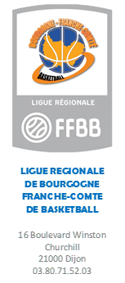
3

ASSEMBLÉE GÉNÉRALE ELECTIVE
Samedi 22 Juin 2024
à CHATENOY LE ROYAL(71)
FICHE DE CANDIDATURE
COMITE DIRECTEUR

A retourner au plus tard le 22 MAI 2024

Nom……………………………………… Prénom…………………………………..

Photo D'identité
Sexe .................................................... Date de Naissance ..............................
N° de Licence ...................................... Groupement sportif .............................. Profession ............................................................................................................
Comité d'appartenance ........................................................................................
Adresse Mail ........................................................................................................
Candidature ☐ Médecin ☐ Autres postulants

- Motivations de la candidature :

Merci de retourner Les candidatures au plus tard le 22 MAI 2024 par Lettre recommandée avec accusé réception (cachet de la poste faisant foi), avec photocopie de la licence 2023/2024 et fiche de candidature à :
LIGUE BOURGOGNE FRANCHE COMTE 16 Boulevard Winston Churchill 21000 DIJON

